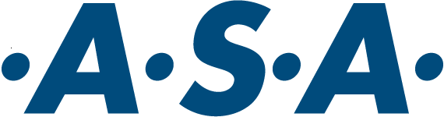

SVOZ BIOODPADU
Společnost .A.S.A., spol. s r.o. nabízí ve spolupráci s Vaší obcí zajištěný komplexní systém svozu a využití biologicky rozložitelných odpadů ze zahrad a z domácnosti občanů.

CO NABÍZÍME ?

- Přistavení sběrových nádob o objemu 120 a 240 litrů
- Pravidelný vývoz 1x 14 dní přímo od vašeho domu (zejména v době vegetačního období)
- zajištění využití bioodpadů na kompostárně

Proč se do systému zapojit?
- Věděli jste že biologicky rozložitelný odpad tvoří v současnosti až 40% komunálního odpadu? Odděleným sběrem umožníte jeho další využití.

- Odpadnou Vám každoroční starosti, kam s padanými jablky, listím a trávou.

- Na odpad Vám dodáme popelnice se speciální konstrukcí o objemu 120 nebo 240 litrů, která omezuje zahnívání a šíření zápachu.

- Kompostování je levnější než skládkování a není zatíženo rostoucími zákonnými poplatky za uložení odpadu na skládku.

- povinnost třídění bioodpadu přijde s novým Zákonem o odpadech v nejbližším období i do ČR.

Pro jaký ODPAD je služba určena?

- BIOODPAD ZE ZAHRAD
listí, tráva, plevel, spadané ovoce, větve keřů a stromů (zkrácené)

- BIOODPAD Z DOMÁCNOSTÍ
zbytky zeleniny a ovoce, pečivo, odpad z přípravy kávy a čaje, skořápky z vajec, ořechů, exkrementy drobných domácích zvířat apod.

JAKÝ ODPAD DO NÁDOBY NEPATŘÍ?

- kosti, maso, uhynulá zvířata
- jedlý olej
- tekuté a kašovité zbytky jídel
- obaly, směsný komunální odpad
- kamení, suť či jiné nerozložitelné odpady

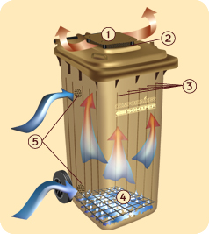

Cenové podmínky pro vývoz 1x14 dní, 1.4. – 30.11.
(cena zahrnuje pronájem nádoby, svoz odpadu a využití na kompostárně )

nádoby o objemu: 120 l …………. 740,- Kč za svozové období vč. DPH
240 l …………. 966,- Kč za svozové období vč. DPH

Kontakt:
.A.S.A., spol. s r.o.
Politických vězňů 1233, Říčany 251 01
Tel/zázn.:323 60 16 17

Více informací může získat též na: www.asa-cz.cz/services_bioodpad.htm

